 | Carátula para entrega de prácticas
Facultad de Ingeniería |  | Laboratorio de docencia

Laboratorios de computación
salas A y B

Profesor: | Claudia Rodriguez
Asignatura: | Fundamentos de Programación
Grupo: | 4
No de Práctica(s): | 7
Integrante(s): | Rios Santana Diego Gerardo
No. de Equipo de cómputo empleado | 29
Semestre: | 2°
Fecha de entrega: | 30-03.2019
Obervaciones:

CALIFICACIÓN: __________

Objetivo:
Elaborar programas en lenguaje C utilizando las instrucciones de control de tipo secuencia, para realizar la declaración de variables de diferentes tipos de datos, así como efectuar llamadas a funciones externas de entrada y salida para asignar y mostrar valores de variables y expresiones.
Actividades:
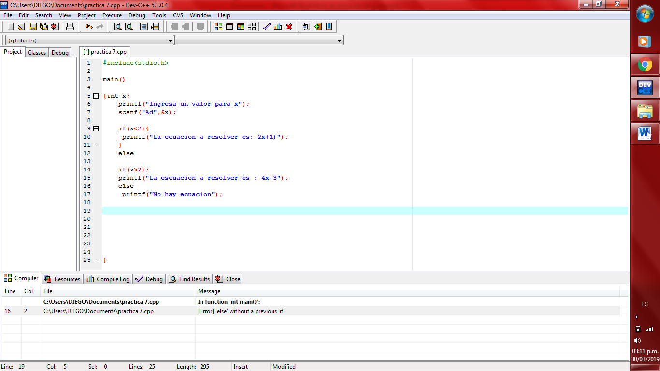

Conclusiones: Las actividades realizadas con la práctica complementaron y ejemplificaron algunos conceptos vistos en clase, como las condiciones, en este caso “if”

